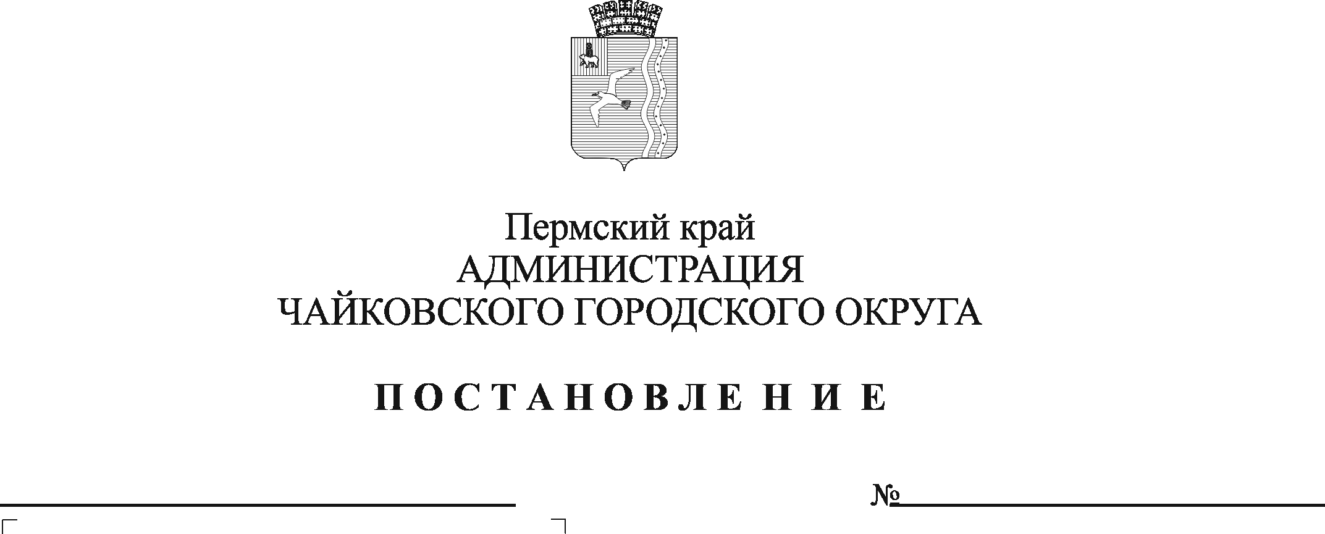
О внесении изменений в Положение о системе подготовки населения Чайковского городского округа в области гражданской обороны, защиты от чрезвычайных ситуаций природного и
техногенного характера, утвержденное постановлением администрации Чайковского городского округа от 09.07.2019
№ 1232

В соответствии с Федеральными законами от 21 декабря 1994 г. № 68-ФЗ «О защите населения и территорий от чрезвычайных ситуаций природного и техногенного характера», от 12 февраля 1998 г. № 28-ФЗ «О гражданской обороне», от 6 октября 2003 г. № 131-ФЗ «Об общих принципах организации местного самоуправления в Российской Федерации», постановлениями Правительства Российской Федерации от 2 ноября 2000 г. № 841 «Об утверждении Положения о подготовке населения в области гражданской обороны», от 18 сентября 2020 г. № 1485 «Об утверждении Положения о подготовке граждан Российской Федерации, иностранных граждан и лиц без гражданства в области защиты от чрезвычайных ситуаций природного и техногенного характера», постановлением Правительства Пермского края от 23 ноября 2011 г. № 940-п «О системе подготовки населения в области гражданской обороны, защиты населения и территорий от чрезвычайных ситуаций природного и техногенного характера на территории Пермского края», Устава Чайковского городского округа, в целях приведения в соответствие с действующим законодательством
ПОСТАНОВЛЯЮ:
1. Внести в Положение о системе подготовки населения Чайковского городского округа в области гражданской обороны и защиты от чрезвычайных ситуаций природного и техногенного характера, утвержденное постановлением администрации Чайковского округа от 9 июля 2019 г. № 1232 «О системе подготовки населения Чайковского городского округа в области гражданской обороны, защиты населения и территорий от чрезвычайных ситуаций природного и техногенного характера» (в редакции постановления администрации Чайковского городского округа от 12.01.2022 № 23) (далее - Положение) следующие изменения:
1.1. пункт 3.1.2. Положения изложить в следующей редакции:
«3.1.2. работники администрации Чайковского городского округа и организаций, включенные в состав структурных подразделений, уполномоченных на решение задач в области гражданской обороны, эвакуационных комиссий, сборных и приемных эвакуационных пунктов, промежуточных пунктов эвакуации, а также комиссий по вопросам повышения устойчивости функционирования объектов экономики, руководители, педагогические работники и инструкторы гражданской обороны организаций, осуществляющих образовательную деятельность по дополнительным профессиональным программам в области гражданской обороны, в том числе курсов гражданской обороны муниципальных образований, а также учебно-консультационных пунктов гражданской обороны;»;
1.2. в пункте 3.1.4. Положения перед словами «личный состав» включить слова «руководители и»;
1.3. пункт 3.3. Положения изложить в следующей редакции:
«3.3. Дополнительное профессиональное образование или курсовое обучение в области гражданской обороны главы городского округа – главы администрации Чайковского городского округа, руководителей организаций, отнесенных в установленном порядке к категориям по гражданской обороне, а также организаций, продолжающих работу в военное время, руководителей формирований и служб, а также лиц, указанных в пункте 3.1.2 настоящего Положения, проводится не реже одного раза в 5 лет. Для указанных категорий лиц, кроме руководителей формирований и служб, впервые назначенных либо избранных на должность, получение дополнительного профессионального образования в области гражданской обороны обязательно в течение первого года работы.»;
1.4. дополнить Положение разделом 7 следующего содержания:

«7. Рекомендации организациям Чайковского городского округа (вне зависимости от форм собственности), связанные с подготовкой населения в области гражданской обороны, защиты населения и территорий от чрезвычайных ситуаций природного и техногенного характера на территории Чайковского городского округа

7.1. С целью подготовки населения Чайковского городского округа в области гражданской обороны, защиты от чрезвычайных ситуаций природного и техногенного характера рекомендовать руководителям организаций (вне зависимости от форм собственности), расположенным на территории Чайковского городского округа:
7.1.1. разработать с учетом особенностей деятельности организаций и на основе примерных программ, утвержденных Министерством Российской Федерации по делам гражданской обороны, чрезвычайным ситуациям и ликвидации последствий стихийных бедствий, программы курсового обучения личного состава формирований и служб организаций, а также работников организаций в области гражданской обороны;
7.1.2. осуществлять курсовое обучение работников организаций в области гражданской обороны, а также личного состава формирований и служб, создаваемых в организации;
7.1.3. создавать и поддерживать в рабочем состоянии соответствующую учебно-материальную базу;
7.1.4. разработать программу проведения с работниками организации вводного инструктажа по гражданской обороне;
7.1.5. организовать и проводить вводный инструктаж по гражданской обороне с вновь принятыми работниками организаций в течение первого месяца их работы;
7.1.6. планировать и проводить учения и тренировки по гражданской обороне.».
2. Опубликовать постановление в газете «Огни Камы» и разместить на официальном сайте администрации Чайковского городского округа.
3. Постановление вступает в силу после его официального опубликования.

Глава городского округа - глава администрации
Чайковского городского округа А.В. Агафонов

